Министерство образования Пензенской области
ГАПОУ ПО «Кузнецкий колледж электронных технологий»

Методическая разработка бинарного урока
«Роль семейного воспитания в достижениях русских ученых»
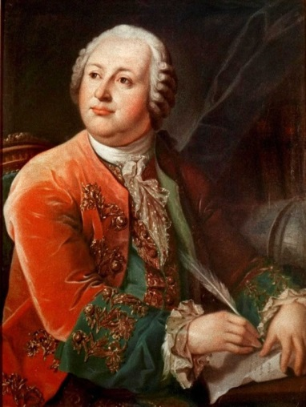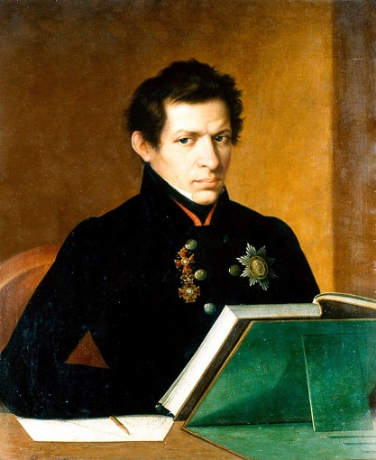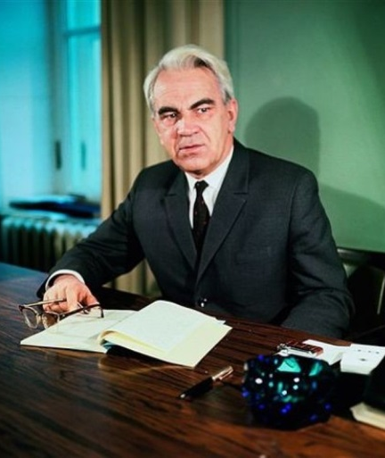
Авторы: Данилова Елена Владимировна,
преподаватель общественных дисциплин ГАПОУ ПО ККЭТ,
город Кузнецк, ул.Пушкина, 20, т.89273850120;
Коткова Наталья Геннадьевна,
преподаватель математических дисциплин ГАПОУ ПО ККЭТ,
город Кузнецк, ул.Победы, д.7, кв.36, т.89273954515

2024
СОДЕРЖАНИЕ
Пояснительная записка 3
Предварительная работа студентов по подготовке бинарного урока 4
План урока 4
Ход урока 5
Список использованных источников 13
ПРИЛОЖЕНИЕ 1 14
ПРИЛОЖЕНИЕ 2 15

Пояснительная записка
Педагог в современной России – это в первую очередь субъект воспитания.
Чтобы иметь не только право в силу образованности обучать и воспитывать студентов, он обязан быть профессионалом.
Требования ФГОС предполагают, что учитель должен в полной мере владеть общекультурной и познавательно – творческой компетенциями, компетенцией личностного самосовершенствования.
Требования к профессионализму педагогов обусловлены следующими основными нормативными документами: реализацией Федерального закона от 21 декабря 2012 г. № 273 – ФЗ «Об образовании в Российской Федерации», Приказом Минтруда России от 18.10.2013 г. № 544 Н «Об утверждении профессионального стандарта "Педагог (педагогическая деятельность в сфере дошкольного, начального общего, основного общего, среднего общего образования) (воспитатель, учитель)", п.33 Распоряжения Правительства Российской Федерации от 31 декабря 2019 г. №3273-р (ред. от 20 августа 2021 г.). Он должен руководствоваться статьями Семейного кодекса РФ (от 29.12.95 N 223-ФЗ — Ред. от 31.07.2023, с последними изменениями), работая со студентами и их родителями (законными представителями), быть примером и прививать моральные нормы, принятые в российском обществе. Бинарные уроки помогают раскрыть педагогам и студентам свой творческий потенциал.
Цель данной темы:
воспитание у учащихся чувств любви, уважения к семейным ценностям.
Задачи:
- образовательная: формировать потребность и стремление учащихся бережно и внимательно относиться к прошлому своей страны, к ее культуре и людям, ее прославившим;
-- развивающая: умение решать прикладные задачи с применением знаний по истории и математике; развивать культуру выступления перед аудиторией;
- воспитательная: развитие коммуникативных умений и навыков в ходе общего коллективного дела.
Связь с модулем: «Основы православной культуры».
Актуальность выбранной темы:
Бинарный урок направлен на введение студента в мир духовных, культурных и семейных ценностей, традиций своего народа и осознание необходимости преемственности поколений. Цель мероприятия- закрепить семейные устои, особо отметить значение в нашей жизни родителей, их поддержку и помощь в выборе жизненного пути. Организовано проведение данного бинарного урока преподавателями совместно с старшекурсниками –членами творческих объединений по истории и математике.
Данный урок является коллективным творческим делом, которое должно надолго оставить след в сознании студентов, заставить их задуматься над ролью семьи в жизни каждого.
Методическое обеспечение занятия:
Материально-техническая база:
- раздаточный материал с текстами и заданиями, мультимедиа, компьютерный класс;

Предварительная работа студентов по подготовке бинарного урока
При подготовке урока была использована индивидуально – групповая (работа в малых группах) форма организации познавательной деятельности студентов.
Основываясь на межпредметных связях по истории, русскому языку и культуре речи, математике, обучающиеся должны собрать материал по теме «Роль семейного воспитания в достижениях русских ученых»:
- выбрать для каждой группы российского ученого и познакомиться с его биографией;
- подготовить презентацию о семьях выбранного ученого;
- прочитать главу Домостроя «Поучение отца сыну»

План урока
- Организационный момент (3 мин.)
- Актуализация опорных знаний и умений – вводное слово преподавателя истории (4 мин.)
- Выступление студентов с рассказом о М.В. Ломоносове (3 мин.)
- Практическая работа (27 мин):
4.1. Вводное слово преподавателя математики
4.2. Решение математических задач
4.3. Разгадывание кроссворда, посвященного жизненному пути Н.И.Лобачевского
- Выступление студентов с рассказом о Н.И. Лобачевском (3 мин)
- Выступление студентов с рассказом о М.В. Келдыше (3 мин)
- Подведение итогов мероприятия. Рефлексия (2 мин.)

Ход урока
- Организационный момент:
- приветствие;
- проверка присутствия студентов;
- доведение до студентов плана мероприятия: сообщение темы, целей и последовательности урока.
- Актуализация опорных знаний и умений.
Вводное слово преподавателя истории
Тема нашего урока связывает достижения русских ученых и влияние на них форм семейного воспитания. Люди разных социальных слоев, разного уровня образованности, разных первоначальных возможностей стали не только гордостью отечественной и мировой науки. Они – пример нравственности и трудолюбия, пример служения науке. О некоторых из них мы и поговорим сегодня.
Наука в России в 18 веке начинает быстро развиваться. Русское общество, взбудораженное реформами Петра I, ищет решения проблемы своих новых потребностей. В основном развивались естественные науки.
В начале 18 века, были предприняты экспедиции в различные территории государства, с целью составления карт, описания земель и изучения природных богатств. Особое значение отводилось совсем плохо исследованным, но в то же время стратегически важным регионам. Земли Сибири и Дальнего Востока, подвергались пристальному вниманию русских ученых 18 века. Такие экспедиции привели к организации на Урале промышленного комплекса, который обеспечивал Российскую Империю металлургической продукцией.
Развивалась в 18 веке механика, а также математические науки. 18 век подарил России такого выдающегося ученного как Андрей Константинович Нартов. Нартов был механиком, ставший личным токарем императора. Механизмы Нартова применялись при строительстве плотин, верфей, каналов. Нартов – автор первого в мире токарно-винторезного станка.
Механик – самоучка Иван Петрович Кулибин изобрел множество оригинальных и интересных вещей. Он создал прототип прожектора, изобрел семафорный телеграф, сконструировал лифт, придумал новый часовой механизм.
Ученым-энциклопедистом, первым русским академиком стал Михаил Васильевич Ломоносов, о котором Пушкин сказал, что он, основатель Московского университета, “сам был первым нашим университетом”.

- Выступление студентов с рассказом о М.В. Ломоносове
Михаил Васильевич Ломоносов родился 8 [19] ноября 1711года в деревне Мишанинская (ныне — село Ломоносово) Аргаегелогородской губернии. Он— первый крупный русский учёный-естествоиспытатель.
Яркий пример «универсального человека» : энциклопедист, физик и химик. Он вошёл в науку как первый химик, который дал физической химии определение, весьма близкое к современному, и предначертал обширную программу физико-химических исследований; его молекулярно-кинетическая теория тепла во многом предвосхитила современное представление о строении материи и многие фундаментальные законы, в числе которых одно из начал термодинамики).
Основоположник научного мореплавания и физической химии; заложил основы науки о стекле.
Михаил Ломоносов открыл наличие атмосферы у планеты Венеры, приборостроитель, географ, металлург, геолог. Он же поэт, художник, филолог, генеалог, историограф; поборник развития отечественных наук, экономики, образования. Способствовал открытию Московского университета, впоследствии названного в его честь.
Внёс также большой вклад в развитие риторики.
Статский советник, профессор химии (1745), действительный член Санкт-Петербургской Императорской академии наук (1745) и почётный член Королевской Шведской и Болонской академий наук.
И при этом – замечательный семьянин.
Отец его «кровавым потом» наживал своё «довольство», будучи от природы весьма деятельным человеком. В деревне Денисовке он возвел дом, на подворье которого, вырыл колодец и довольно широкий пруд, соединяющийся с рекой при помощи канала, и отгороженного от нее решёткой. В пруду помор разводил рыбу. И нужно отметить, что в то время на Севере это был единственный пример искусственного рыбного хозяйства.
Личный пример трудолюбия старшего Ломоносова служил младшему как руководство на протяжении всей жизни.
Миша был очень привязан к матери, а она в свою очередь отдавала ему всё своё материнское тепло.
В браке с Елизаветой Цильх он прожил счастливо всю жизнь и умер на ее руках. По характеру своему Михаил Васильевич был домоседом, отдаваясь целиком и полностью своим трудам и изобретениям. В семейных отношениях был внимателен к жене и дочери.
А, когда ему непременно надо было быть на официальных светских мероприятиях лично, Михаил Васильевич неизменно являлся вместе с Елизаветой Андреевной, что, безусловно, говорило об уважении и взаимопонимании в их семье, в то время как многие особы при чинах оставляли своих жён дома.
Жена была ему первой помощницей и другом. Михаилу Васильевичу она напоминала мать.
Преподаватель математики
Наука 19 века в России характеризуется началом активного изучения европейских научных достижений, строительством множества новых учёных заведений, разделением на большее количество специализаций и сменой приоритетов в пользу прикладных исследований.
Особым событием стало возведение и открытие новых университетов, ставших научными центрами страны, разделив обязанности Петербургской академии наук, долгое время бывшей единственным профессиональным научно-образовательным учреждением на территории России.
Одним из главных достижений науки России 19 века в области математики стало создание особой системы, в мире известной как неевклидовая геометрия. Давайте с помощью математических вычислений, а именно решения иррациональных уравнений, узнаем интересные подробности еще об одном ученом.
- Практическая работа
Задание 1. Кто говорил такие слова «Нет области математики, как бы абстрактна она ни была, которая однажды не смогла бы быть применена к явлениям реального мира» или «Жить – значит чувствовать, наслаждаться жизнью, чувствовать непрестанно новое, которое бы напоминало, что мы живем… Будем же дорожить жизнью, пока она не теряет своего достоинства. Пусть примеры в истории, истинное понятие о чести, любовь к отечеству, пробуждения в юных летах, дадут заранее … благородное направление страстям?». Давайте узнаем, кто это, выполнив задания, которые лежат на каждом столе. Работа происходит в парах. Таблица с шифрами высвечивается на экране, по которым получается имя ученого (ответ: Лобачевский).
1часть слова =
2часть слова= ${125}^{\frac{1}{3}}$
3часть слова= ${\left(1,12\right)}^{0}$
4часть слова=
5часть слова=

Коды для расшифровки
7 = МО | 0,7 =ВСК | 49 = СЕ
4 = ЛО | 0 = СОВ | 3 = ВИЧ
5 = БА | 1 = ЧЕ | 64 = МИ
8 = НО | 24 = ЛАЙ | 16 = ИЛ
25 = ХА | 1,12 = ГО | 12 = ИЙ
Задание 2. Сколько детей было в семье Лобачевского? Чтобы ответить на этот вопрос, необходимо решить уравнение
$$\sqrt{2х+3}=х$$
Задание 3. Какие науки Николай Иванович Лобачевский изучал в университете лучше всех? Работа происходит в парах (или группа делится на подгруппы). Раздаются каждой группе по одному уравнению, ответ которого показывает на слово в таблице – ответ на вопрос.
1)$\sqrt{x^{2}+x-2}$=2
2) $\sqrt{x^{2}+3x+5}$=3
3) $\sqrt[3]{3x^{2}-3}=\sqrt[3]{8х}$
4) $x=\sqrt[3]{x^{3}-x^{2}-8x+20}$
5) x+1=$\sqrt{8-4x}$
Корень уравнения | Наука
х= -10 | Биология
х1=2, х2= -3 | Математика
х=1 | Физика
х1=4, х2=-7 | География
х1=2, х2= -10 | Химия
х1= - 4, х2=1 | Астрономия
х1= -7, х2=1 | Медицина
х1=3, х2= -1/3 | Фармакология
х=3 | Архитектура

Задание 4. Чью науку Лобачевский пересмотрел и открыл свое направление в ней? Чтобы ответить на этот вопрос, давайте разгадаем кроссворд (ПРИЛОЖЕНИЕ 1).
Задание 5. Как выглядела карьерная лестница, по которой шел Николай Иванович Лобачевский, работая в Казанском университете международных отношений? Чтобы узнать это, необходимо последовательно определить точки А, В и С и расположить названия должностей по порядку (ПРИЛОЖЕНИЕ 2).
- Выступление студентов с рассказом о Н.И. Лобачевском
Николай Иванович Лобачевский родился 1 декабря 1792 года в Нижнем Новгороде. Отец мальчика, Иван Максимович, трудился в геодезическом департаменте, а мать, Прасковья Александровна, вела хозяйство и занималась детьми. У супругов подрастало трое сыновей.
Иван Максимович скончался в самом рассвете лет, и все заботы о детях легли на плечи овдовевшей Прасковьи. Женщине пришлось определить детей в Казанскую гимназию, где они находились на «казенном разночинском содержании».
Коля показывал отличную успеваемость, получая высокие оценки по всем предметам. Особые успехи юноша демонстрировал в точных науках, а также в изучении иностранных языков. Преподавателям уже тогда было понятно, что способный ученик свяжет свою биографию с исследованиями и добьется больших успехов в научной деятельности.
Окончив гимназию, молодой человек стал студентом Казанского университета. Главной его страстью были физико-математические дисциплины, но позже появилось увлечение фармакологией и химией.
Если относительно успеваемости у педагогов к Лобачевскому претензий не было, то его поведение было далеко не всегда прилежным. Вместе с приятелями юноша устраивал всевозможные шалости, из-за чего даже имел проблемы с полицией. Однажды ребята даже угодили в карцер из-за запуска самодельной ракеты.
Став магистром физико-математических наук, Лобачевский остался при университете и продолжил вести исследовательскую деятельность.
Через два года Лобачевского приняли на должность преподавателя геометрии и арифметики. В 1814-м педагог стал адъюнктом в области математики, а еще через пару лет его назначили экстраординарным профессором.
Эта должность позволила ученому преподавать студентам тригонометрию и алгебру. Руководство университета оценило блестящие организаторские способности профессора, и вскоре он занял пост декана физико-математического отделения.
Обретя достаточный авторитет среди коллег и студентов, Лобачевский стал критиком существовавшей системы обучения. Его возмущало то, что точным наукам уделялось второстепенное внимание, а на первом месте было богословие.
Именно в тот период Николай Иванович выпустил методическое пособие по геометрии, в котором описывал преимущества метрической системы. В этом труде опровергались Евклидовы каноны.
Семейная жизнь Лобачевского вполне соответствовала его общему настроению и его деятельности. Занимаясь поиском истины в науке, он в жизни выше всего ставил правду. В девушке, которую он решил назвать своей женой, он главным образом ценил честность, правдивость и искренность. Рассказывают, что перед свадьбой жених и невеста дали друг другу честное слово быть искренними и сдержали его. По характеру жена Лобачевского представляла резкую противоположность мужу, хотя в чертах ее лица было с ним нечто общее, а именно: у нее были такие же слегка сдвинутые брови, несколько выдающийся рот и строгие черные глаза; впрочем, суровость лица смягчалась постоянной приветливой улыбкой на полных губах.
Варвара Алексеевна была необыкновенно живой и вспыльчивой. Случалось нередко, что жена делала выговоры мужу за какую-нибудь неловкость в очень резкой форме, а муж в это время спокойно ходил по комнате взад и вперед, покуривая свою трубку с длинным чубуком. Когда жена наконец умолкала, он подходил к ней и, кланяясь ей, спрашивал:
– Ты закончила?
– Закончила, – отвечала жена.
– Ну, так теперь ты можешь выслушать и понять мой взгляд.
И в конце концов Лобачевский спокойно и настойчиво добивался соглашения с женой. Таким образом он устранял поводы к ссорам, которые без того были бы неизбежны при различии их взглядов. Совсем по Домострою: «Жену наставляя не понужденьем, не битьем, …а праведным житием».
Преподаватель истории
Во второй половине XIX — начале XX в. углубился процесс дифференциации наук, их разделения на фундаментальные и прикладные. Потребности индустриального развития России и новые попытки философского осмысления соотношения природы и общества накладывали особый отпечаток на состояние естественных и гуманитарных наук.
Выдающиеся открытия были сделаны в физике и механике. Работы А. Г. Столетова подготовили условия для создания современной электронной техники. Переворот в электрическом освещении произвели открытия П. Н. Яблочкова (дуговая лампа), А. Н. Лодыгина (лампа накаливания). Большой золотой медали на Всемирной выставке в Париже (1901) был удостоен А. С. Попов за изобретение в 1895 г. электрической связи без проводов (радио). «Отцом русской авиации» называют Н. Е. Жуковского — основоположника современной гидроаэродинамики. К. Э. Циолковский своими работами в области ракетодинамики обосновал возможность космических полетов.
М.В. Келдыш прославил математику на мировом уровне.
- Выступление студентов с рассказом о М.В. Келдыше
Мстислав Келдыш был одним из семерых детей. Мать учила их немецкому и французскому языкам, а также прививала любовь к музыке. Его сестра Людмила стала известным математиком, а брат Юрий – музыковедом. Мстислав Всеволодович, семья которого в 1909 г. переехала в Ригу, где отец читал лекции в Политехническом институте, родился 10.02.1911.
В 1915 года немецкая армия вторглась в Латвию и персонал Рижского политехнического института был эвакуирован в Москву. Здесь семья испытала лишения, несколько лет живя за пределами города, но родители любили классическую музыку и часто посещали концерты в городе.
Келдыш гордился своим благородным происхождением, хотя ему было бы легче, если бы он его скрывал. В официальные формуляры он всегда вносил запись «социальное происхождение – благородное», поэтому в 1927 году ему было отказано в поступлении в Институт гражданских инженеров. Старшая сестра Людмила вопреки пожеланию отца, видевшем в сыне инженера, убедила его изучать математику. Мстислав поступил в МГУ на физико-математический факультет и закончил его 24 июля 1931 г. По настоятельной рекомендации преподавателя Келдыша Лаврентьева талантливый выпускник был распределен в Центральный аэрогидродинамический институт.
Он проводил исследования для своей докторской диссертации, посвященной использованию рядов полиномов для представления гармонических функций и комплексного переменного, защищенную им в 1938 году. Тогда же, после долгих ухаживаний, Келдыш женился на Станиславе Валерьяновне. На следующий год у него родилась дочь, а в 1941 году – сын Петр.
Келдыш продолжал свои исследования и часто сотрудничал со своим бывшим учителем Михаилом Лаврентьевым. Мстислав Келдыш был талантливым математиком и в теории дифференциальных уравнений. Фундаментальный вклад он внес в прикладные отрасли аэродинамики. Он был главным теоретиком-советником правительства и организатором вычислительных работ, связанных с реактивными двигателями и космосом в 1940–60-х годах. Проблема вибрации самолетов была лишь одной из первых задач, над которыми он работал. Второй связанной с ней проблемой была тряска, часто возникавшая в переднем шасси самолета при приземлении. Здесь ему пригодился опыт, полученный при решении проблемы вибрации, и его решение проблемы шимми, вместе с подробными инструкциями для инженеров о том, как ее устранить, был описан в работе 1945 года. Работая в Жуковском ЦАГИ, он не оставлял Математический институт, заведуя кафедрой механики с момента ее создания, он играл важную роль в развитии советского ядерного оружия, а также программы космических исследований.
Мстислав Всеволодович был счастлив в браке, опять же по Домострою: «Жена делает мужу своему все благое житие».
Может быть, и поэтому он так многого достиг и добился.
Времена Келдыша называют «Золотым веком» отечественной науки.
Преподаватель математики
Уважаемые студенты, мы с вами познакомились с троими представителями российской науки. И убедились на их примере, что семья играет в жизни человека главенствующую роль. Верна заповедь, соблюдаемая человеком уже несколько веков: «Почитай отца твоего и мать твою, чтобы продлились дни твои на земле…». А мы с вами добавим: и память о твоих делах сохранится потомками.
- Подведение итогов занятия
Рефлексия проводится в конце занятия с целью выявления отношения обучающихся к пройденному на уроке материалу с помощью ответов на вопросы:
1. Что вы ожидали от данного мероприятия и что получилось?
2. Какие этапы урока вы считаете наиболее удачными и почему?
3. Была ли польза от вашей групповой работы?
Преподаватели и студенты делают вывод о том, что данная работа заставляет вспомнить и обобщить основные межпредметные знания по истории, литературе и математике, сама разработка и подготовка мероприятия дает возможность почувствовать себя в роли исследователя, выразить чувства ответственности за собственное будущее, за будущее своей страны.
На мероприятии достигнута цель работы в малых группах – созданы условия, при которых студенты:
- самостоятельно приобретают недостающие знания из разных источников;
- учатся пользоваться приобретёнными знаниями для решения познавательных и практических задач;
- приобретают коммуникативные умения, работая в различных группах;
- развивают у себя исследовательские умения (умения выявления проблем, сбора информации, анализа, обобщения).

Список использованных источников
1. Учебники
1.1. Артемов в.В., Лубченков Ю.Н. История.Часть 1.-М., 2018, с.287-296
1.2. Артемов в.В., Лубченков Ю.Н. История.Часть 2.-М., 2018, с.98-107
1.3. Математика: 9-11 классы: 6000 задач и примеров /А.М. Титаренко. – М.: Эксмо, 2007, 336с.
2. Литература
2.1. Библия. Исход – М., 2007, с. 79
2.2. Домострой –М., 1990, с.31,39, 49, 52, 54
2.3. Колесников М. Лобачевский / ЖЗЛ-М., 1961
2.4. Маров М. Слово об Учителе. Академик М.В.Келдыш / ЖЗЛ-М.,2021
2.5. Морозова А. Ломоносов / ЖЗЛ-М., 1961
3. Интернет – источники
https://kulturologia.ru
https://fb.ru/article/255223/mstislav-keldyish-biografiya-semya-
https://www.culture.ru/persons/9414/mikhail-lomonosov
https://biographe.ru/uchenie/nikolaj-lobachevskij/
https://fb.ru/article/255223/mstislav-keldyish
https://studfile.net/preview/8644784/
https://2mir-istorii.ru/sobytiya-novaya-istoriya
https://studfile.net/preview/7335018/
https://sigma-center.ru/irrational_equations
https://mathb-ege.sdamgia.ru/

ПРИЛОЖЕНИЕ 1
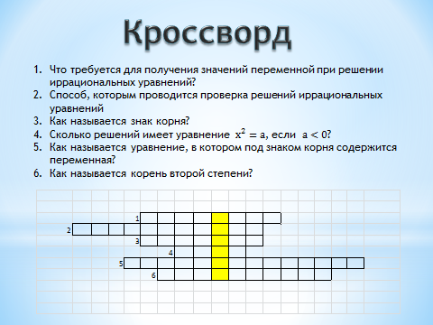

ПРИЛОЖЕНИЕ 2


